Investigación de dispositivos y sistemas operativos

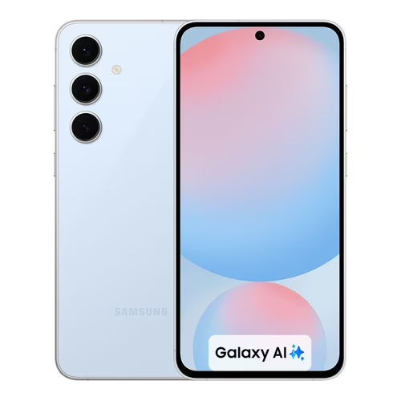
Samsung Galaxy S24.
De acuerdo con la documentación de Android Developers sobre compatibilidad de pantallas y densidades, este tipo de dispositivos suele manejar resoluciones Full HD+ o superiores, por ejemplo 1080 × 2340 píxeles. Además, Android utiliza unidades llamadas “dp” (density-independent pixels) para adaptar las interfaces a diferentes densidades de pantalla. En teléfonos de gama media y alta normalmente se utilizan densidades xxhdpi o xxxhdpi, equivalentes aproximadamente a 320–480 dpi. La densidad física de pantalla suele rondar entre 400 y 500 PPI, mientras que el tamaño típico actual se encuentra entre 6.1 y 6.7 pulgadas. El sistema operativo principal es Android.
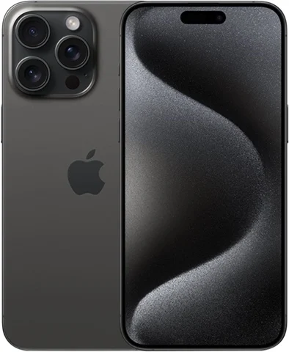

iPhone 15
Utiliza una resolución aproximada de 1179 × 2556 píxeles con una densidad cercana a 460 PPI. Apple maneja escalas como @2x y @3x para adaptar las aplicaciones a diferentes densidades de pantalla. El tamaño típico de estos dispositivos es de alrededor de 6.1 pulgadas y el sistema operativo utilizado es iOS.

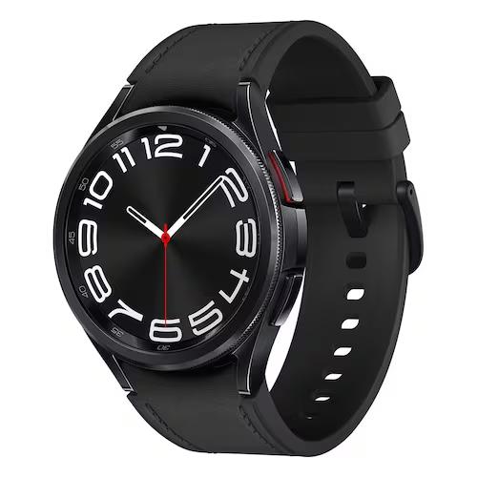

Samsung Galaxy Watch6.
Según las guías de diseño y adaptación de Android/Wear OS, estos dispositivos suelen tener resoluciones cuadradas cercanas a 450 × 450 píxeles, tamaños de pantalla de entre 1.2 y 1.5 pulgadas y densidades alrededor de 320 PPI. En este tipo de dispositivos también se usan unidades dp para adaptar la interfaz gráfica a pantallas pequeñas. El sistema operativo principal es Wear OS.

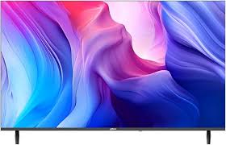
Smart TV
Las pantallas inteligentes, Android TV y Flutter recomiendan trabajar con resoluciones 4K UHD, equivalentes a 3840 × 2160 píxeles. Estas pantallas suelen tener tamaños entre 43 y 65 pulgadas. Debido a que el tamaño físico es mucho mayor, la densidad de píxeles normalmente es menor que la de un teléfono, rondando entre 80 y 160 PPI. Android TV utiliza la densidad tvdpi para adaptar interfaces de usuario. Los sistemas operativos más comunes son Android TV y tvOS.

Diferencia entre px, dp y sp. y un ejemplo
Después de realizar la investigación puede decir que px son los pixeles que podría ser com una cierta medida de la pantalla la cual es un pequeño punto y una pantalla se conforma de muchos de ellos estos los he utilizado bastante en el desarrollo de aplicaciones al usar CSS en el cual para dar diseño a nuestra paginas aumentamos o disminuimos los px para que se vea mejor, la parte de dp podría decirse que es una adaptación como si fuera para ser responsiva que nos permite igualar la cantidad de pixeles con una medida fija de dp y se acomode para que si la pantalla es grande o pequeña se vea igual y finalmente el sp tiene la función similar al dp pero es mas usado en la cuestión del tamaño de la letra y texto.

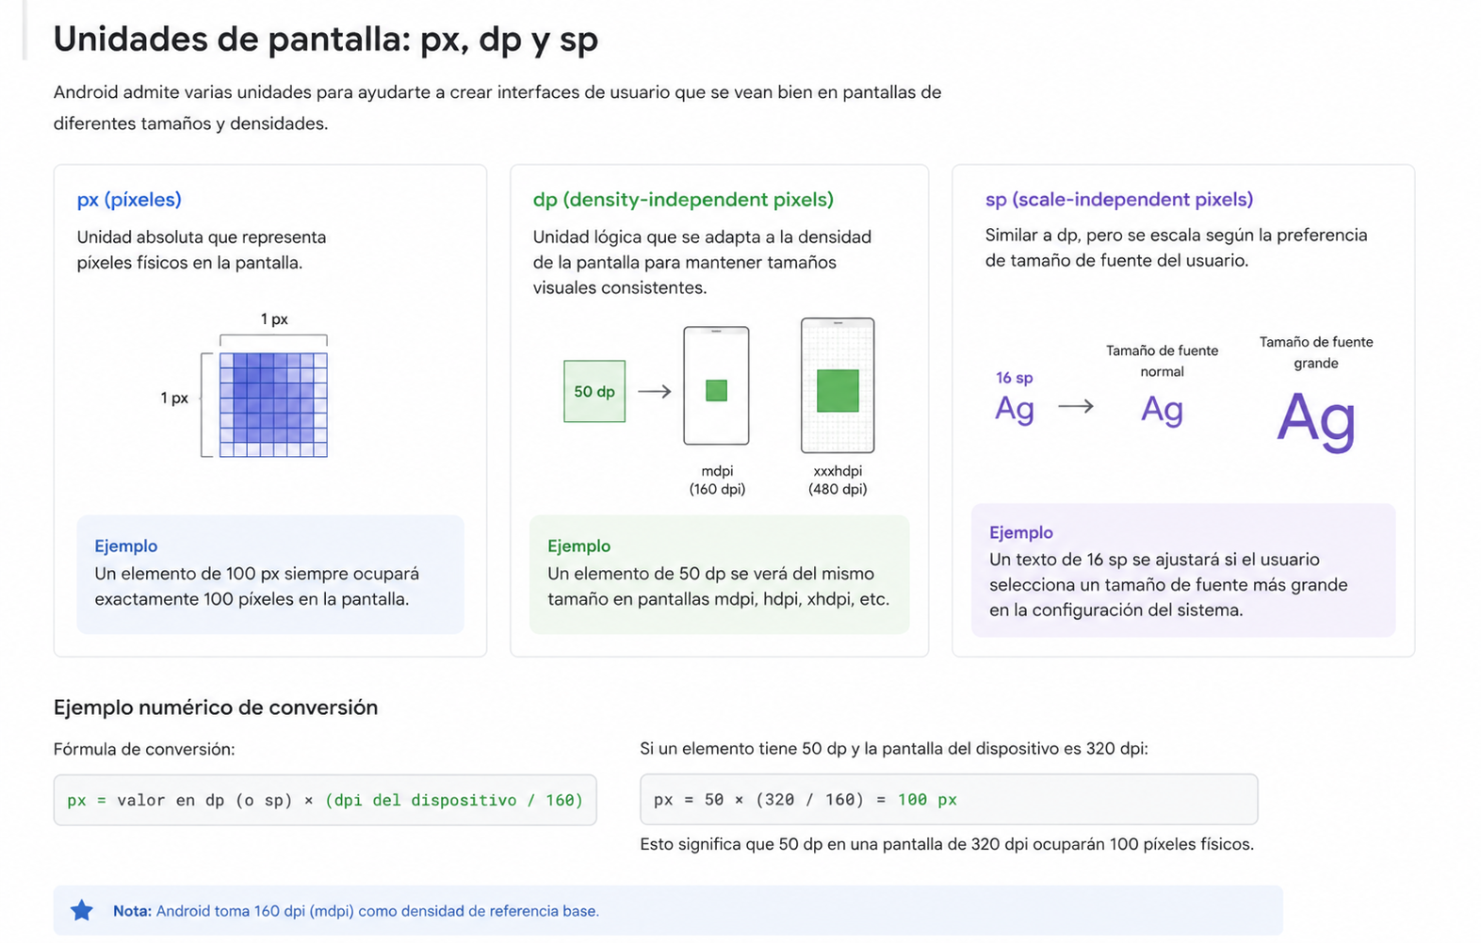
Esquemas de usabilidad y criterios de accesibilidad aplicables para cada dispositivo
Celular Android
En los teléfonos inteligentes, Android menciona que las aplicaciones deben ofrecer una navegación sencilla e intuitiva mediante gestos táctiles y componentes de navegación visibles. Entre los esquemas de interacción más utilizados se encuentran los deslizamientos sobre la pantalla para cambiar entre vistas, abrir paneles o acceder a funciones rápidas, así como la navegación mediante barras inferiores o menús que permiten acceder a las principales secciones de la aplicación. Estas prácticas ayudan a que el usuario pueda interactuar con la interfaz de manera rápida y consistente en diferentes tamaños de pantalla. Además, Android recomienda que los elementos táctiles tengan un tamaño adecuado para evitar errores al tocar la pantalla y facilitar el uso general de la aplicación.
Respecto a accesibilidad, Android indica que el texto debe mantener un tamaño legible y escalable para adaptarse a las preferencias del usuario. También recomienda mantener un contraste adecuado entre el fondo y el contenido para mejorar la visibilidad, especialmente en usuarios con dificultades visuales. Estas prácticas permiten que la interfaz sea más accesible y fácil de utilizar en diferentes condiciones de iluminación y para distintos tipos de usuarios.
Reloj Smart Watch
En el caso de los relojes inteligentes con Wear OS, Google menciona que las interfaces deben diseñarse para interacciones rápidas debido al tamaño reducido de la pantalla. Uno de los principales esquemas de usabilidad es el uso de gestos simples, como deslizar hacia arriba o abajo para acceder a información rápida o notificaciones. Otro método común es la interacción mediante botones físicos o coronas digitales, que permiten desplazarse por listas y seleccionar opciones sin depender completamente del tacto. Estas interacciones ayudan a que el usuario pueda utilizar el dispositivo mientras camina, hace ejercicio o realiza otras actividades.
En términos de accesibilidad, Wear OS recomienda utilizar textos claros y visibles, además de componentes táctiles suficientemente grandes para facilitar la interacción en pantallas pequeñas. También se enfatiza el uso de colores con buen contraste y elementos visuales simples para mejorar la legibilidad y evitar distracciones innecesarias. El objetivo es que la información pueda comprenderse rápidamente con solo mirar la pantalla durante unos segundos.
Pantalla SmartTV
Para las Smart TV o pantallas inteligentes, Android TV establece que las interfaces deben estar optimizadas para ser utilizadas a distancia. Uno de los principales esquemas de interacción es la navegación mediante control remoto utilizando botones direccionales y de selección. Otro esquema importante es el control por voz, el cual permite buscar contenido y ejecutar acciones sin necesidad de escribir manualmente. Debido a que el usuario se encuentra lejos de la pantalla, la navegación debe ser simple, clara y con pocos elementos visibles al mismo tiempo.
En cuanto a accesibilidad, Android TV recomienda utilizar textos grandes y fáciles de leer desde largas distancias. Además, se debe mantener un alto contraste entre el fondo y los elementos visuales para asegurar una correcta visibilidad en diferentes condiciones de iluminación. También se recomienda mantener espacios adecuados entre elementos interactivos para facilitar la navegación con control remoto y reducir errores de selección.

Datos a los que puede acceder una aplicación instalada
Las aplicaciones móviles pueden acceder a diferentes tipos de información y funciones del dispositivo dependiendo de los permisos que el usuario otorgue. Tanto Android como iOS clasifican ciertos datos como sensibles debido al impacto que podrían tener sobre la privacidad y seguridad del usuario. Entre los datos más comunes se encuentran la ubicación, contactos, cámara, micrófono, almacenamiento, sensores biométricos y datos relacionados con salud o actividad física.
Nivel de sensibilidad
Alta | Media | Baja
- Ubicación GPS  - Contactos  - Cámara  - Micrófono  - Galería/archivos | - Bluetooth/dispositivos cercanos  - Sensores de movimiento | - Internet/red  - Vibración/estado del dispositivo
Conclusión
El diseño siempre va a cambiar dependiendo del dispositivo para el cual se desarrolla. Por ejemplo, al crear una aplicación móvil nos tenemos que acoplar a las características con las que cuentan, como el tamaño de su pantalla, si tiene sensor de huella, al igual que su versión de Android o su sistema operativo, ya que también puede ser iOS. En el caso de un reloj, es importante conocer sus características; una de las más importantes es la resolución de su pantalla y qué tantas limitaciones tiene para ver si la comunicación es solo mediante Bluetooth o con una aplicación. Y en el caso de una SmartTV, tener en cuenta que se tiene que acoplar con las funciones de control remoto. Todas estas son características importantes que siempre tenemos que tomar en cuenta antes de comenzar el desarrollo, al igual que la herramienta con la cual se está creando y el lenguaje que utiliza.
Uso de AI
Se utilizaron las herramientas ChatGPT y DeepSeek para complementar cierta información, especialmente en el punto sobre el nivel de sensibilidad, ya que no se encontraron datos claros en las páginas oficiales de Android. Estas herramientas también ayudaron a organizar dicha información, resolver dudas sobre otros puntos y reforzar la comprensión del tema.

